Совет муниципального  образования муниципального  района «Усть-Цилемский» |  | 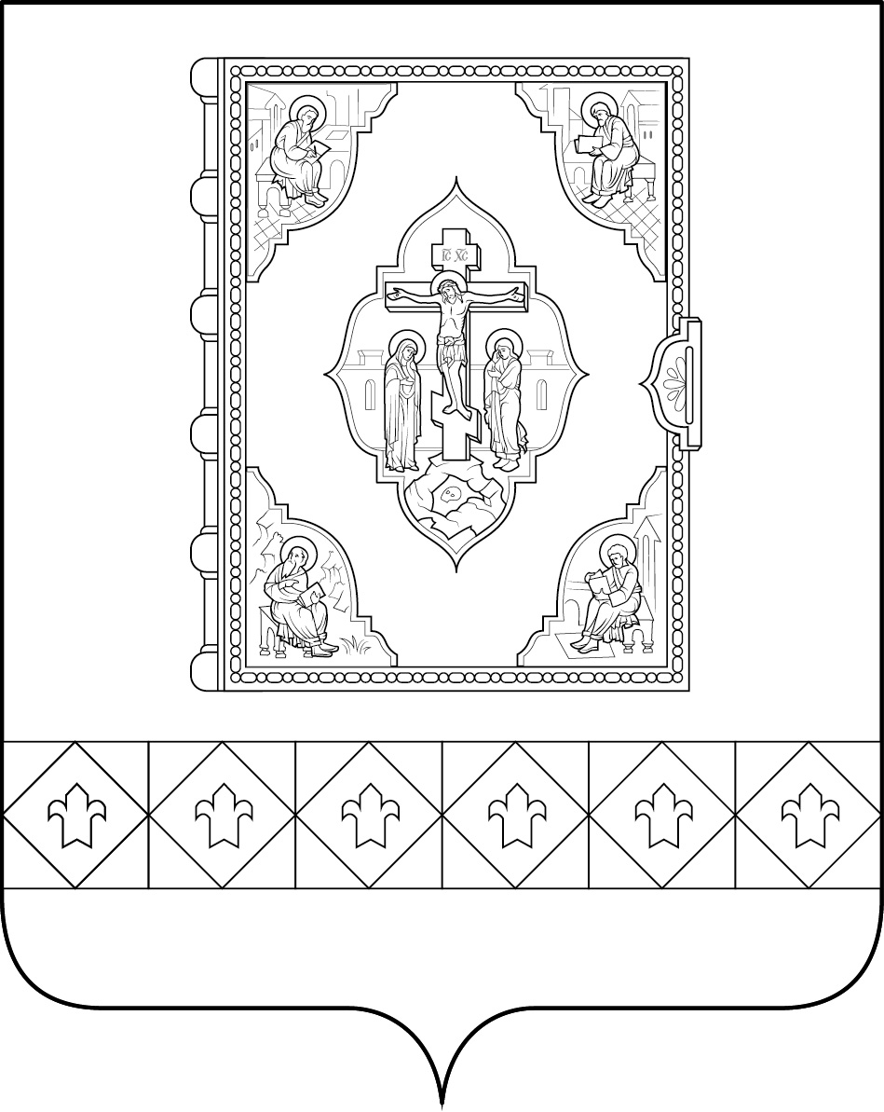 |  | «Чилимдiн» муниципальнöй  районлöн муниципальнöй  юкöнса Сöвет

РЕШЕНИЕ

ПОМШУÖМ

от 23 декабря 2019 г. № 301/32
с. Усть-Цильма Республики Коми

 | Об утверждении прогнозного плана приватизации муниципального имущества муниципального района «Усть-Цилемский» на 2020 год (в ред. с изм. от 06 марта 2020 г. № 317/33)

На основании Федерального закона от 21.12.2001 № 178-ФЗ «О приватизации государственного и муниципального имущества», решения Совета муниципального района «Усть-Цилемский» от 14.03.2018 № 200/21 «Об утверждении положений о планировании и порядке приватизации муниципального имущества муниципального района «Усть-Цилемский»

Совет муниципального района «Усть-Цилемский» решил:

1. Утвердить прогнозный план приватизации муниципального имущества муниципального района «Усть-Цилемский» на 2020 год согласно приложению № 1.
2. Решение вступает в силу со дня опубликования.

Глава - председатель Совета района Н. Ф. Воробьева

Утвержден
решением Совета муниципального района
«Усть-Цилемский» от 23 декабря 2019 г. № 301/23
(приложение № 1)

Прогнозный план приватизации муниципального имущества муниципального района «Усть-Цилемский» на 2020 год.
Недвижимое имущество

№ п/п | Наименование, характеристики имущества | Адрес (местоположение) | Площадь, кв.м/ площадь зем.уч., кв.м | Год(ы) постройки | Рыночная стоимость, руб. | Срок приватизации | Способ приватизации
1. | Мясоперерабатывающий комплекс «Агрофуд» | Республика Коми,  с. Усть-Цильма,  ул. Комсомольская,  д. 10А/3 | 204,1/0 | 1989 | Не определена | II квартал 2020 года | Аукцион
2. | Рыбокоптильный цех | Республика Коми,  с. Усть-Цильма,  ул. Набережная,  д. 51б | 175,6/0 | 1985 | Не определена | II квартал 2020 года | Аукцион
3. | Школа-сад | Республика Коми,  с. Уег,  ул. Центральная, д. 27 | 407,7/3000 | 1989 | 150000,00 | I квартал 2020 года | Публичное предложение
4. | Детский сад | Республика Коми,  д. Рочево,  ул. Рябиновая, д. 13 | 472,1/2581 | 1962 | 150000,00 | I квартал 2020 года | Публичное предложение
5. | Детсад  с. Среднее Бугаево | Республика Коми,  с. Среднее Бугаево, ул. Восточная, д. 24 | 350,7/3037 | 1987 | 150000,00 | I квартал 2020 года | Публичное предложение
___________________________

